
"Мал шаруашылығы саласындағы мемлекеттік көрсетілетін қызметтер регламенттерін бекіту туралы" Жамбыл облысы әкімдігінің 2015 жылғы 30 шілдедегі № 181 қаулысына өзгерістер енгізу туралы
Күшін жойған
Жамбыл облысы әкімдігінің 2016 жылғы 14 қарашадағы № 336 қаулысы. Жамбыл облысы Әділет департаментінде 2016 жылғы 20 желтоқсанда № 3256 болып тіркелді. Күші жойылды - Жамбыл облысы әкімдігінің 2019 жылғы 17 сәуірдегі № 86 қаулысымен
Ескерту. Күші жойылды – Жамбыл облысы әкімдігінің 17.04.2019 № 86 (алғашқы ресми жарияланған күнінен кейін күнтізбелік он күн өткен соң қолданысқа енгізіледі) қаулысымен.
РҚАО-ның ескертпесі.
Құжаттың мәтінінде түпнұсқаның пунктуациясы мен орфографиясы сақталған.
"Қазақстан Республикасындағы жергілікті мемлекеттік басқару және өзін-өзі басқару туралы" Қазақстан Республикасының 2001 жылғы 23 қаңтардағы Заңына, "Мемлекеттік көрсетілетін қызметтер туралы" Қазақстан Республикасының 2013 жылғы 15 сәуірдегі Заңына сәйкес Жамбыл облысының әкімдігі ҚАУЛЫ ЕТЕДІ:
1. "Мал шаруашылығы саласындағы мемелекеттік көрсетілетін қызметтер регламенттерін бекіту туралы" Жамбыл облысы әкімдігінің 2015 жылғы 30 шілдедегі № 181 қаулысына (Нормативтік құқықтық актілердің мемлекеттік тіркеу тізілімінде № 2728 болып тіркелген, 2015 жылдың 27 тамызында "Ақ жол" газетінде жарияланған) келесі өзгерістер енгізілсін:
көрсетілген қаулымен бекітілген "Асыл тұқымды мал шаруашылығын дамытуды, мал шаруашылығы өнімінің өнімділігін және сапасын арттыруды субсидиялау" мемлекеттік көрсетілетін қызмет регламентінде (бұдан әрі –Регламент):

5 тармақтың 5) тармақшасы жаңа редакцияда жазылсын:
"5) көрсетілетін қызметті берушінің жауапты орындаушысы:
жиынтық актіні бағыттар бойынша тіркейді, 3 (үш) жұмыс күні ішінде бөлім ұсынған аудан бойынша жиынтық актілерді деректердің бар-жоғы және толықтығы тұрғысынан қарастырады. Сәйкес келмеу белгіленген жағдайда, оларды тіркеген күннен бастап 3 (үш) жұмыс күнінен кешіктірмей, аудан бойынша жиынтық актілерді қайтарып беру себептерін көрсете отырып, пысықтау үшін бөлімге қайтарып береді;
жиынтық актілер сәйкес болған жағдайда, жиынтық актіні 5 (бес) жұмыс күні ішінде комиссияның қарауына жібереді;";

8 тармақтың 5) тармақшасы жаңа редакцияда жазылсын:
"5) көрсетілетін қызметті берушінің жауапты орындаушысы:
жиынтық актіні бағыттар бойынша тіркейді, 3 (үш) жұмыс күні ішінде бөлім ұсынған аудан бойынша жиынтық актілерді деректердің бар-жоғы және толықтығы тұрғысынан қарастырады. Сәйкес келмеу белгіленген жағдайда, оларды тіркеген күннен бастап 3 (үш) жұмыс күнінен кешіктірмей, аудан бойынша жиынтық актілерді қайтарып беру себептерін көрсете отырып, пысықтау үшін бөлімге қайтарып береді;
жиынтық актілер сәйкес болған жағдайда, жиынтық актіні 5 (бес) жұмыс күні ішінде комиссияның қарауына жібереді;";
Регламенттің 2 қосымшасы осы қаулының қосымшасына сәйкес редакцияда жазылсын.
2. "Жамбыл облысы әкімдігінің ауыл шаруашылығы басқармасы" коммуналдық мемлекеттік мекемесі заңнамада белгіленген тәртіппен:
1) осы қаулының әділет органдарында мемлекеттік тіркелуін;
2) осы қаулының мемлекеттік тіркеуден өткеннен кейін он күнтізбелік күн ішінде оны ресми жариялауға;
3) осы қаулының Жамбыл облысы әкімдігінің интернет-ресурсында орналастырылуын;
4) осы қаулыдан туындайтын басқа да шаралардың қабылдануын қамтамасыз етсін.
3. Осы қаулының орындалуын бақылау облыс әкімінің орынбасары А. Нұралиевке жүктелсін.
4. Осы қаулы әділет органдарында мемлекеттiк тiркелген күннен бастап күшiне енедi және алғашқы ресми жарияланған күнінен кейін күнтізбелік он күн өткен соң қолданысқа енгізіледі.
Облыс әкімі | К. Көкрекбаев
Жамбыл облысы әкімдігінің
2016 жылғы 14 қарашадағы
№ ___ қаулысына қосымша
"Асыл тұқымды мал
шаруашылығын дамытуды, мал
шаруашылығы өнімінің
өнімділігі және сапасын
арттыруды субсидиялау"
мемлекеттiк көрсетілетін қызмет
регламентіне 2-қосымша
Мемлекеттік қызметті беруші арқылы мемлекеттік қызмет көрсетудің бизнес-процестерінің анықтамалығы
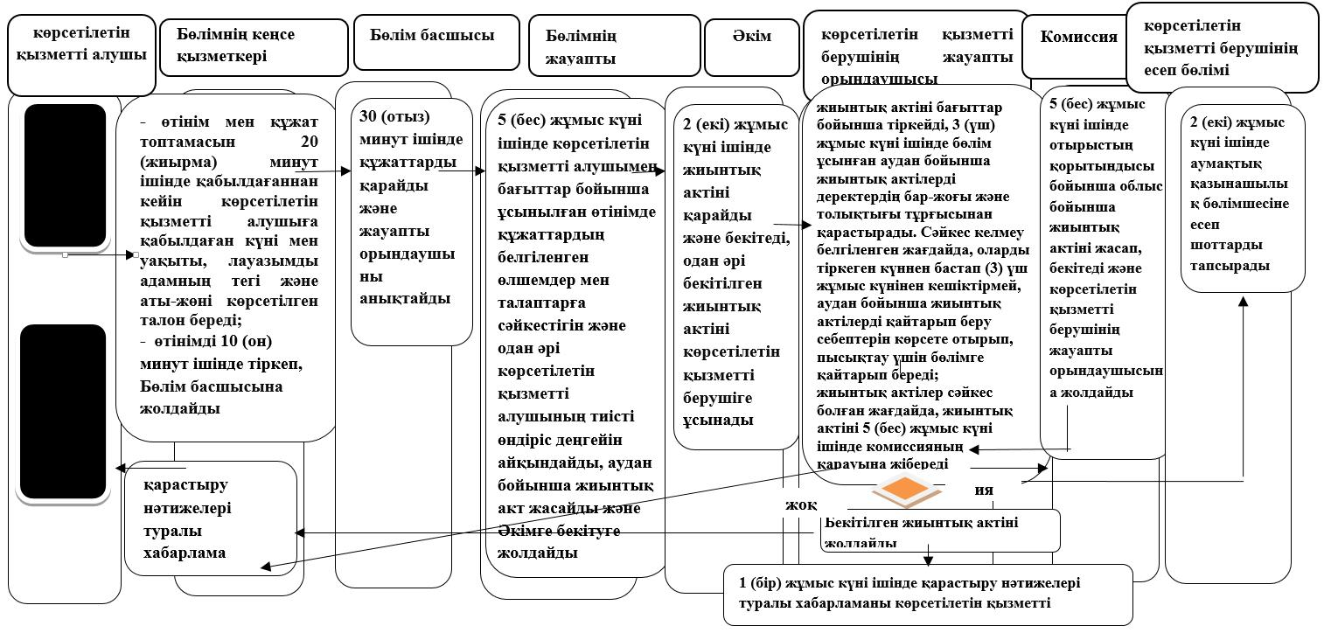

© 2012. Қазақстан Республикасы Әділет министрлігінің «Қазақстан Республикасының Заңнама және құқықтық ақпарат институты» ШЖҚ РМК

